В Александрове состоялась премьера нового спектакля для детей
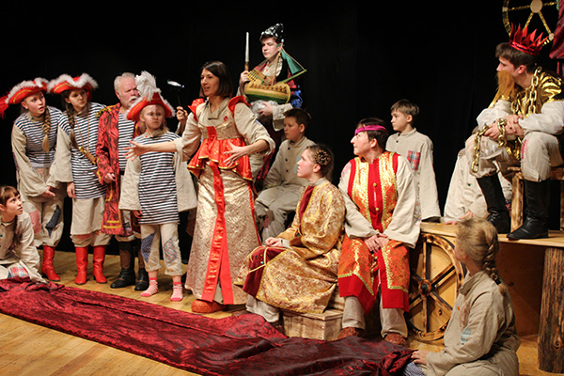
Фото: Газета "Александровский голос труда"
3 декабря в Александровском театре драмы состоялась премьера спектакля по сказке Пушкина «Сказка о царе Салтане» в рамках партпроекта «Театры малых городов». Артистами постановки наравне со взрослыми стали дети - юные актёры Александровского театра.
На премьере присутствовали депутат Законодательного Собрания Владимирской области Юлия Жирякова, Председатель Общественного совета проекта «Театры малых городов» Николай Горохов и Секретарь Местного отделения Партии Александровского района Людмила Кузьмина.
Это уже третья постановка Александровского театра в рамках проекта «Театры малых городов». Напомним, что благодаря участию в парпроекте учреждение культуры получило более 6 миллионов рублей на техническое переоснашение и подготовку новых спектаклей. В театр поступила аппаратура, мебель, реквизит для спектаклей, костюмы и грим для актёров - всё то, что раньше театр не мог себе позволить в таком объёме.
Александровский театр подготовил сразу два сюрприза для маленьких зрителей театра. Спектакль «Сказка о царе Салтане» стал второй постановкой для детей. Первая по замыслу руководителя театра представлена в форме интерактива. Спектакль «Здоровый образ здоровой жизни» учит детей тем простым ценностям, которые ребята должны знать с малых лет.
Что же касается постановки по знаменитой сказке Александра Сергеевича Пушкина, то можно с уверенностью сказать, что она пришлась по вкусу и зрителям, и самим актёрам. Об этом свидетельствовал полный зал и восторженные отзывы маленьких зрителей.
Художественный руководитель Александровского театра Алексей Чернобай рассказал, что театр планирует показать новые спектакли не только в Александрове, но и в других городах в рамках гастрольного тура.

